NIM : 18090097

Nama : Viona Paramitha

Kelas : 5C

1.

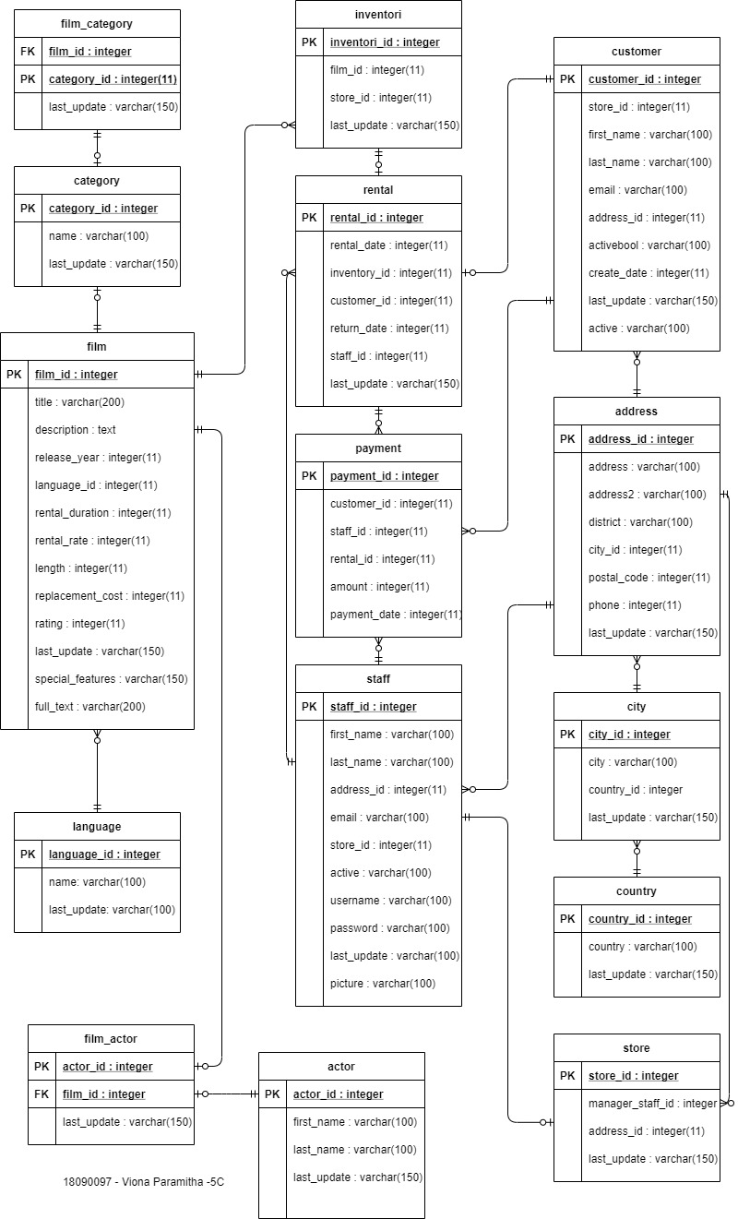

2.

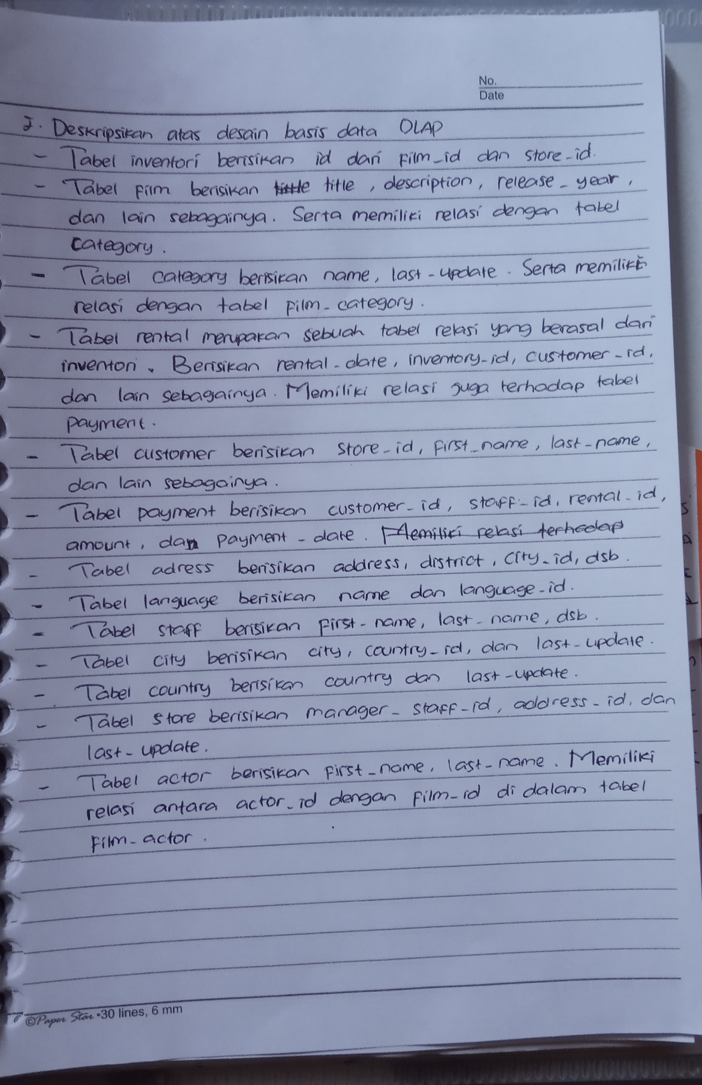

3. 